УДК 531/534: 620.22-419.8

Влияние осевой силы на частоту ПРОДОЛЬНЫх КОЛЕБАНИй СЕТЧАТОГО КОМПОЗИТНОГО ПЕРЕХОДНОГО ОТСЕКА КОСМИЧЕСКОГО АППАРАТА

Васильев В.В., Склезнев А.А.*

ФНЦП ОАО «Центральный НИИ специального машиностроения», г. Хотьково, МО, Россия
*ФГБОУ ВПО «МАТИ» – РГТУ им. К.Э. Циолковского, г. Москва, Россия

РЕЗЮМЕ

Рассматриваются задачи динамики композитного сетчатого переходного отсека (адаптера), который соединяет космический аппарат с ракетой–носителем и представляет собой цилиндрическую оболочку, состоящую из системы спиральных и кольцевых ребер, изготовленных из однонаправленного углепластика методом непрерывной намотки. Предполагается, что адаптер нагружен осевой сжимающей силой, обеспечивающей отделение космического аппарата от адаптера, который работает как предварительно сжатая пружина. Исследуется влияние осевой силы на частоту продольных колебаний адаптера.

Ключевые слова: переходный отсек; сетчатые конструкции; композитные материалы; динамика

The effect of the Axial force on the frequency
of axial vibration of lattice composite payload attach fitting

Vasiliev V.V., Skleznev A.A.*

Central Research Institute for Special Machinery,
*Russian State University of Technology, Moscow, Russia

SUMMARY

The paper is concerned with the vibration problem for the lattice composite attach fitting (adapter) which provides the interface between the spacecraft and the rocket launcher and has the form of a cylindrical shell consisting of helical and circumferential ribs made of unidirectional carbon-epoxy composite material by filament winding. The effect of the axial compressive force on the adapter axial vibration is considered.

Key words: spacecraft attach fitting; lattice structures; composite materials; dynamics

Адаптер космического аппарата, представляющий собой переходной отсек, обеспечивает соединение ракето–носителя (РН) с космическим аппаратом (КА) и отделение аппарата от носителя при выходе на расчетную орбиту. В настоящее время в качестве таких отсеков применяются сетчатые композитные конструкции, состоящие из системы спиральных и кольцевых ребер и обладающие высокой весовой эффективностью [1]. Цилиндрическая сетчатая композитная оболочка показана на рис.1.
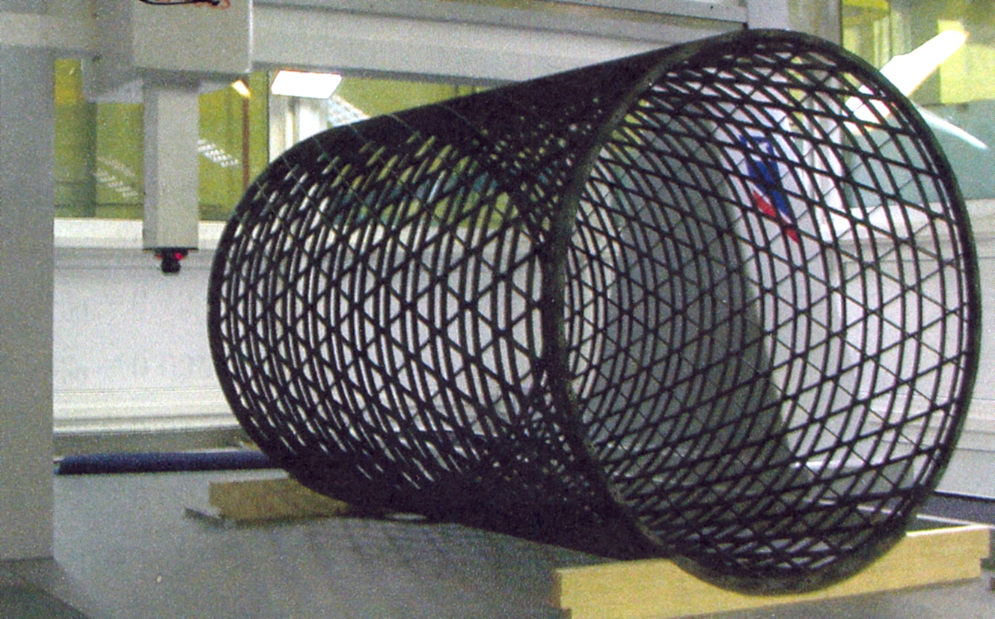
Рис.1. Цилиндрическая сетчатая композитная оболочка.

В работе [2] предложен метод отделения космического аппарата от адаптера, предварительно сжатого в осевом направлении и работающего как пружина, и получено решение задачи динамики отделения методом разложения по собственным формам колебаний. При этом влияние осевой сжимающей силы на частоты и формы колебаний не учитывалось. В настоящей работе исследуется влияние осевой силы на частоту продольных колебаний композитной сетчатой цилиндрической оболочки.
Рассмотрим сетчатую цилиндрическую оболочку (рис.1). Запишем основные уравнения задачи динамики осесимметричной сетчатой цилиндрической оболочки [3]. Уравнения движения имеют вид
(1)
Здесь P – осевая сжимающая сила, действующая на конструкцию; (…)’ = ∂(…)/∂z; z и β – осевая и кольцевая координаты; t – время; N_{α}, N_{β} осевое и кольцевое усилия; Q_{α}, M_{α} – поперечная сила и момент; u и w – осевое перемещение и прогиб; R – радиус и B_{ρ} – масса единицы поверхности оболочки. Усилия и моменты связаны с деформациями следующим образом
N_{α}=B₁₁ε_{α}+B₁₂ε_{β}; N_{β}=B₂₁ε_{α}+B₂₂ε_{β}; M_{α}=D₁₁k_{α}; (2)
где B_{ij}=B_{ji} и D₁₁ – мембранные и изгибный коэффициенты жесткости. Для сетчатой оболочки, состоящей из симметричной системы спиральных ребер и кольцевых ребер (рис.2), имеем [3]
(3)
где
В соотношениях (3) ρ и Е – плотность и модуль упругости материала ребер, δ – толщина ребер, h – толщина сетчатой оболочки, а – расстояние между ребрами по нормали к их осям, φ – угол между спиральными ребрами и образующей оболочки. Индексы «с» и «к» обозначают спиральные и кольцевые ребра. Для кольцевых ребер, расположенных в окрестности точек пересечения спиральных ребер (рис.2), δ_{к} является суммарной толщиной пары кольцевых ребер, а a_{к} – расстоянием между парами ребер.
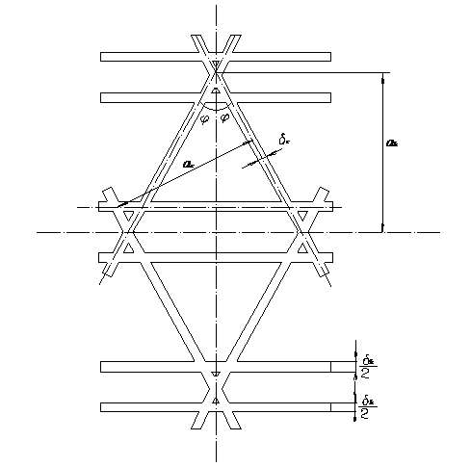
Рис.2. Геометрические параметры сетчатой структуры.

Деформации выражаются через перемещения следующим образом
(4)
Окончательно, с учётом равенств (2) и (4), уравнения (1) можно записать через перемещения следующим образом:
(5)
Представим перемещения в форме разложения по собственным формам колебаний, учитывающим начальные условия
(6)
т.е.
(7)
Тогда уравнения (5) могут быть приведены к следующему виду:
(8)
Выразим из первого уравнения (8) производную w’_{m} т.е.
(9)
Подставляя равенство (9) во второе уравнение (8), получим
(10)
Общее решение уравнения (10) имеет вид
(11)
Постоянные интегрирования C_{i} можно определить из граничных условий задачи. Предполагается, что адаптер закреплён от осевого перемещения и прогиба в сечении z=0, т.е.
(12)
а в сечении z=l он соединён с космическим аппаратом, имеющим массу M_{k}, и его осевое перемещение определяется уравнением движения космического аппарата, а прогиб отсутствует, т.е. [2]
(13)
В отношении изгиба стенки адаптера рассматривается шарнирное опирание, для которого
(14)
Подставляя решение (11) в граничные условия (12), (13) и (14), получим систему шести однородных алгебраических уравнений для постоянных интегрирования C_{i}. Частотное уравнение получается из условия равенства нулю определителя системы, который вследствие своей громоздкости здесь не приводится. Определение частот осуществлялось с помощью компьютерной программы MAPLE.
В качестве приложения рассмотрим адаптер со следующими геометрическими параметрами, свойствами материала и коэффициентами жесткости и инерции:
Масса космического аппарата M_{k}=3000 кг.
Результаты расчета для шарнирно-опёртой оболочки приведены на рис.3.

Рис.3. Влияние осевой на собственные частоты оболочки: 1 – растягивающая осевая сила, 2 – осевая сила отсутствует, 3 – сжимающая осевая сила.

Линия (2) на рисунке соответствует значению низшей осевой собственной частоты ν=ω/2π=43.9 Гц, найденной без учёта осевой силы. При действии осевой растягивающей силы низшая частота колебаний увеличивается (кривая 1), а при сжимающей силе снижается по мере роста осевой силы. При достижении осевой силой значения, близкого к критической силе для сжатой оболочки, низшая собственная частота стремиться к нулю. Для рассматриваемого адаптера, критическая нагрузка, соответствующая осесимметричной форме потери устойчивости [3]
В заключение отметим, что найденная без учёта осевой силы частота практически совпадает с результатом, полученным в работе [2] на основе уравнений безмоментной теории оболочек. Однако безмоментная теория не позволяет учесть влияние осевой силы на частоту.

литературА

- Bakhvalov Yu.O., Molochev V.P., Petrokovskii S.A., Barynin V.A., Vasiliev V.V., Razin A.F. Proton-M Composite Interstage Structures: Design, Manufacturing and Performance / European Conf. for Aerospace Sciences. – Moscow, 2005 (CD).
- Васильев В.В., Склезнев А.А. Продольные и изгибные колебания сетчатого композитного переходного отсека космического аппарата // Механика композиционных материалов и конструкций. – 2009. – Т.15. – №2. – С.242-256.
- Васильев В.В. Механика конструкций из композиционных материалов – М.: Машиностроение, 1988.

Поступила в редакцию 18 октября 2011 года.

Сведения об авторах: Васильев Валерий Витальевич, д.т.н., проф., чл.-корр. РАН, заместитель главного конструктора, ФНЦП ОАО Центральный НИИ специального машиностроения, г. Хотьково, МО, Россия, e-mail: vvvas@dol.ru Склезнев Андрей Анатольевич, к.т.н., доцент, ФГБОУ ВПО «МАТИ» - Российский государственный технологический университет имени К.Э. Циолковского, г. Москва, Россия, e-mail: andrey@skleznev.ru

